PETROLOGIE
JE VĚDA ZABÝVAJÍCÍ SE VZNIKEM, SLOŽENÍM, VLASTNOSTMI A VÝSKYTEM HORNIN.

HORNINY – tvoří „kamenný“ obal Země - litosféru
HORNINY – jsou složeny z nerostů (například křemen, slídy, kalcit, živce, …) tzv. horninotvorné nerosty
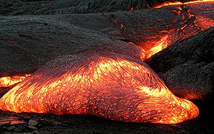
ROZDĚLENNÍ HORNIN (podle způsobu vzniku)
rozdělení podle místa vzniku

povrchové
- vyvřelé
hlubinné
- usazené
- přeměněné
magma
VYVŘELÉ HORNINY – vznikají tuhnutím (krystalizací) roztavené hmoty – magmatu.
Magma - vzniká v oblastech zemského pláště anebo tavením z hornin spodní zemské kůry.
Jedná se o hlubinný ekvivalent lávy (teplota 590 °C- 1400 °C.
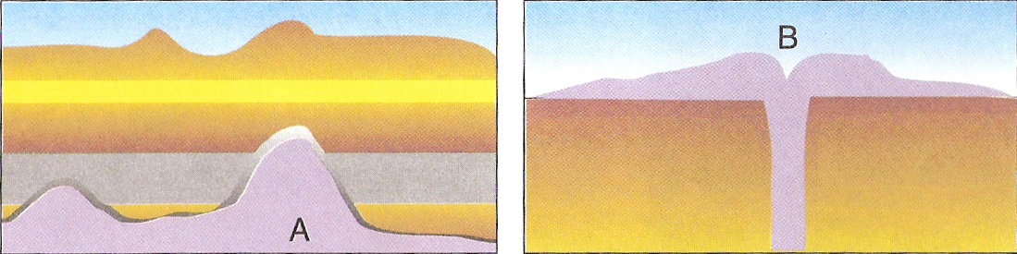

A) Hlubinné vyvřeliny – utuhly v zemské kůře, tvoří těleso zvané masiv (část Krkonoš, Jizerských hor)
- tuhnou pomaleji velkozrnné až středně zrnité
B) Povrchové (výlevné) vyvřeliny – vznikly vylitím sopečné lávy (na povrch či dno moří)
- tuhnou rychleji jemnozrnné
Doplň správný výraz (hlubinná vyvřelina, výlevná vyvřelina, usazená hornina, přeměněná hornina)
ŽULA
ČERNÉ UHLÍ
PÍSKOVEC
FYLIT
ČEDIČ

Zdroj:
obr. magma - http://hvo.wr.usgs.gov/kilauea/update/archive/2003/May/main.html
PŘÍRODOPIS PRO 9. ROČNÍK ŽÁKLADNÍ ŠKOLY (SPN)

